Månedsbrev Juni 2022
PAPEGØYE
«En trygg start»
Evaluering av  April-Mai:  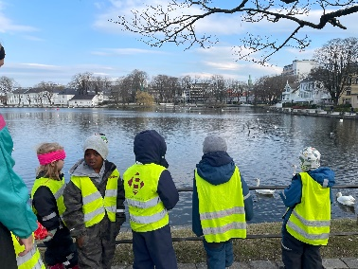  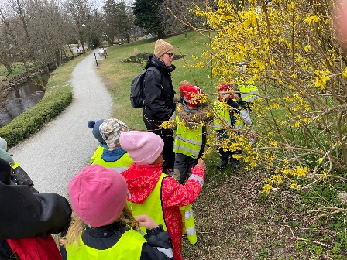  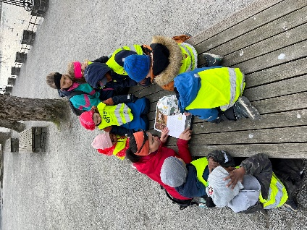  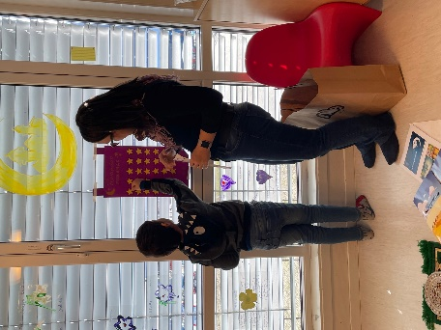 | Da er denne perioden (april-mai) forbi. Barna har utviklet og fordypet kunnskap om ‘’vårtegn’’ som var temaet vårt.  Språkmål for perioden:  Vi ønsket å utvikle barnas ordforråd: vi har derfor lært flere fuglenavn (gråspurv, fiskemåke, hettemåke …), blomster, men også brukt nye verber (spire, hekke, endre, ta vare på …) og adjektiver (varmere, mørkeblå …). Får å kunne fremme læring på en inkluderende måte, hadde vi fokus på språkgrupper og samarbeid mellom barna. De har for eksempel laget tankekart i grupper om fuglene og blomstene. Målet var både å lære barna å jobbe sammen og ta i bruk forskjellige verktøy: de fant informasjon i fagbøker, på google ved hjelp av Ipad/PC; de har deretter presentert tankekartene deres foran resten av avdelingen. Disse presentasjonene har hjulpet barna å utfordre seg selv, oppleve mestring og forsterke fellesskapet.  Tur og uteaktiviteter:  Vi dro ofte til samme sted (nedsiden av barnehagen eller skogen) slik at barna kunne observere endringene på samme tre/buske. De voksne var deltakerne i prosessen og inviterte regelmessig barna å utforske (prøve å finne insekter, legge merke til nye knopper på greinene …) og reflektere (hvorfor det er vanskelig å finne insekter i begynnelsen av april?). Barna hadde utrolig gode refleksjoner og vi ser hvor naturlig det er for barna å stille spørsmål og resonere på hva de ser!  Å være mer oppmerksom på naturen har faktisk fremmet en bedre forståelse for naturressursene og viktigheten av å ta vare på miljøet. Barna har vært veldig engasjert i søppelplukking og samtidig kunne de argumentere over farene plastflasker eller bruken av private biler utgjør! For å kunne sette deres kunnskap i praksis, dro vi til byen med buss: vi gjentok vår kunnskap om fugler, vurderte Stavanger-miljøet (rent eller skittent? nok søppelkasser? Mye trafikk?) og vi tok toget tilbake til Sandnes: vi erfarte hvor gøy det er å ta offentlig transport!  Med «pant-prosjektet» har de samlet pant for en frivillig organisasjon (Sandnes Røde Kors Hjelpekorps) som kom på besøk i barnehagen (da fikk de se konkret hvordan Røde kors bruker pengene de får via pant) og så fikk de en is!  Til slutt plukket vi mange løvetenner (over 500 stykker) for å lage løvetann gele! Dermed lærte de at vi faktisk kan finne mat ute (ikke bare i butikken!) derfor er det grunnleggende å passe på naturen!  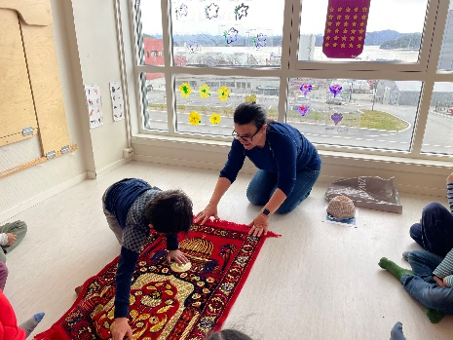  Stjernedag:  På avdelingen kaller vi for «stjernedag» de dagene vi har en fest! I april hadde vi påskejakt og i Mai feiret vi vår nasjonaldag: vi lagte lyd, vi sang, veiet flaggene våre under toget. På grunn av været hadde vi uteaktiviteter påfølgende mandag. Vi markerte også ramadan: vi hadde en kalender og hver dag fikk et barn en slikkepinne! Og feiret Id med god mat og disko! Jeg benytter anledningen til å takke foreldrene som aktivt deltok i suksessen til Ramadan-perioden.  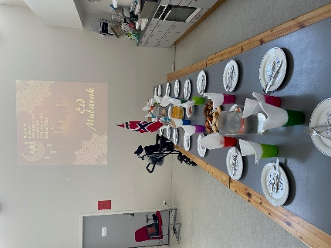  «Stjernedag» er også en dag hvor barna bestemmer over dagsplanen. Ved å gi barna muligheten til å velge (hvor de vil gå på tur, ha disko eller kino …) forsterker vi en positiv identitetsutvikling: barna er sett og hørt. Vi voksne sikrer at alle får bruke sin «stemme» og deltar aktivt i aktivitetene. Dette er grunnleggende for å utvikle demokrati-prinsippet og respekt for mangfold.  NESTE PERIODEN:  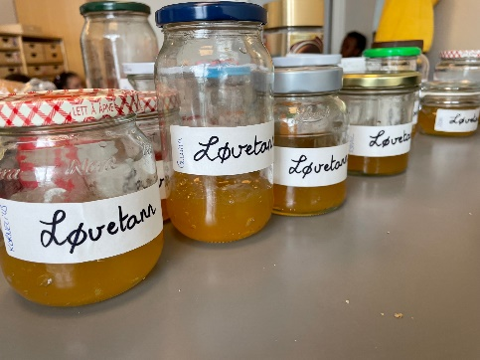  Sommeren nærmer seg! For å bygge en rød tråd mellom periodene, ønsker vi å fortsette å utvikle kunnskap om dyrelivet. Flere barn har snakket mye om sauer og hester i det siste, derfor blir «livet på bondegården» temaet vårt til sommerbarnehagen. «Natur, miljø og teknologi» er dermed fagområdet vi skal jobbe rundt.  Angående innelek, har vi allerede endret vårt fysiske miljø ved å lage en «bondegård-krok», en «lese-krok» med litteraturer rundt temaet, og lille-rommet vårt har blitt en «legevakt/veterinær klinikk»). Disse endringer skal gi barna nye impulser i lek. Vi voksne skal derfor være rollemodeller både i lek og i kommunikasjon med barna.
Annen informasjon | -Vi skal ofte gå på tur (både planlagt og spontant): det er viktig at barna er i barnehagen SENESTE kl 0930.  -Vennligst sjekk regelmessige at barna har ekstraklær, regntøy/støvler, fleece, jakke, tynne lue, vårdress i barnehagen.  -Personal neste barnehagens år:  Linda: Pedagogisk Leder  Lucie: BUA / Ped. Leder per disp. 40%  May Brit: Assistent  Anne-Margrethe
Hilsen:  Lucie og Linda | Pedagogisk leder med mailadresse:  Linda.nesse.larsen@stavanger.kommune.no

